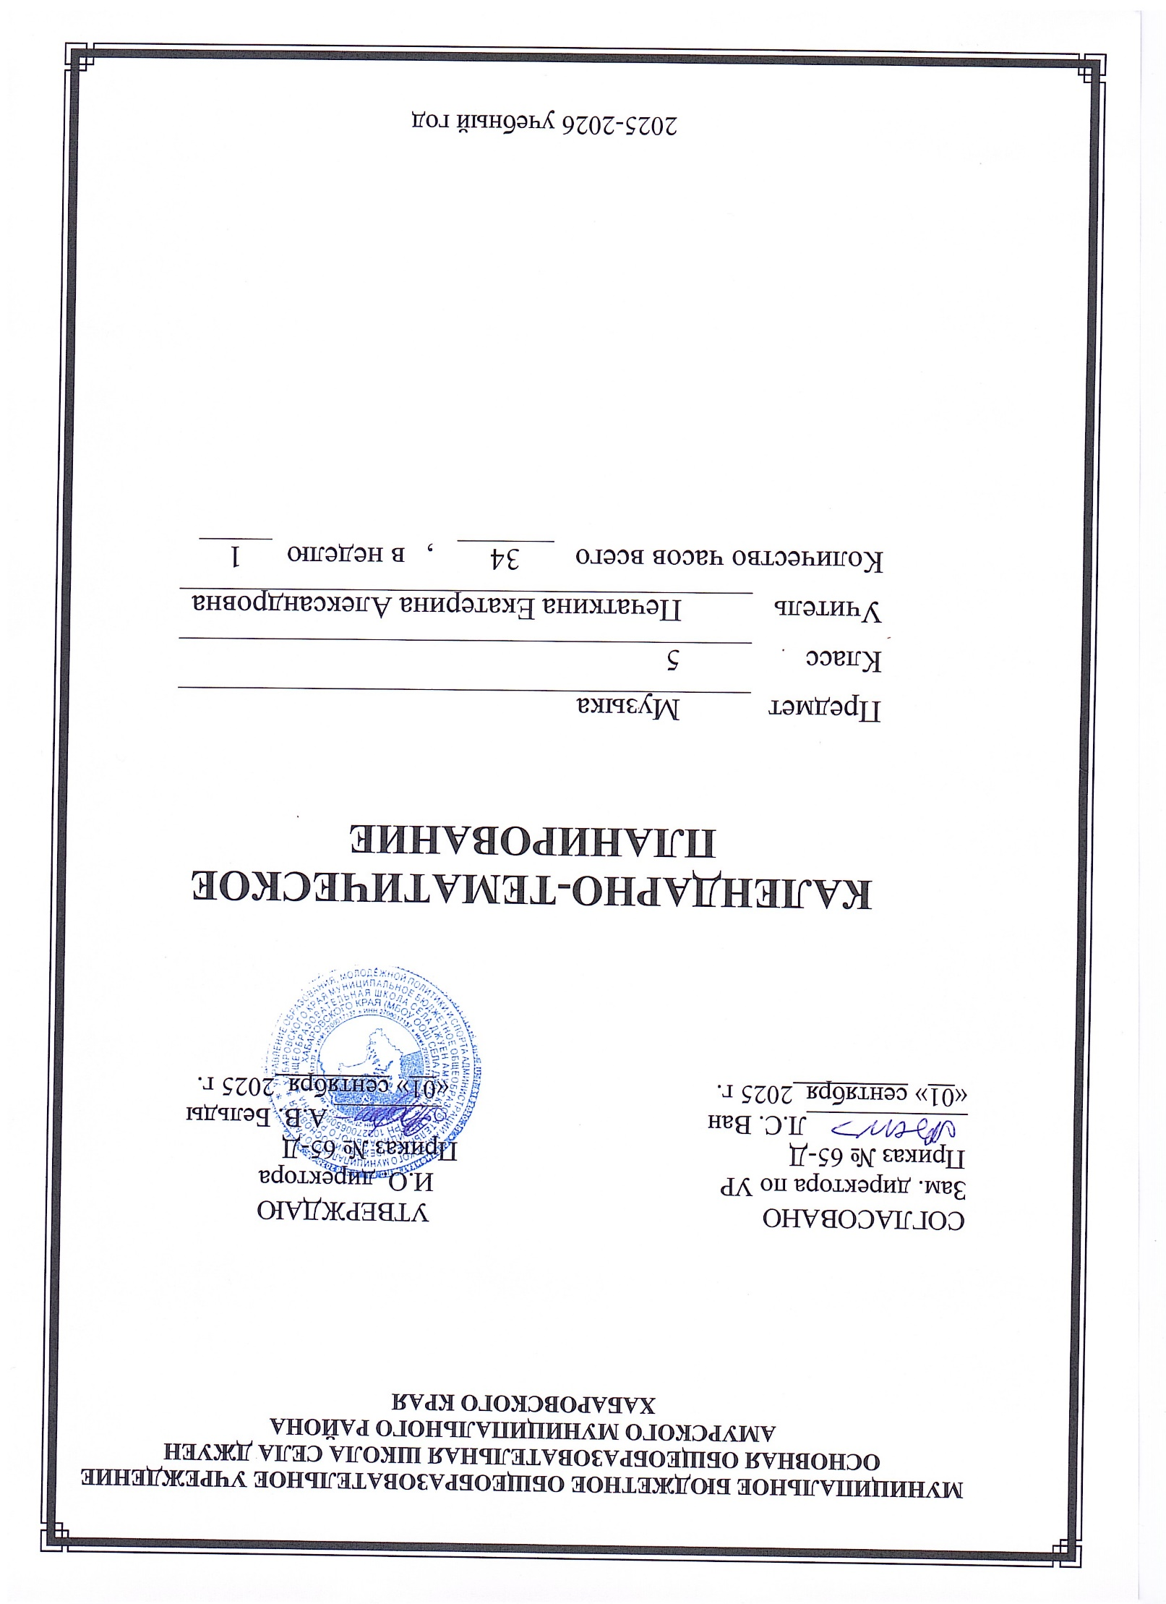**Календарно-тематическое планирование**

**по музыке 5 класс**

|  |  |  |  |  |
| --- | --- | --- | --- | --- |
| **№** | **Тема урока** | **Кол-во часов** | **Дата** | |
| **план** | **факт** |
| **1 четверть** | | | | |
|  | Традиционная музыка – отражение жизни народа | 1 | 04.09 |  |
|  | Музыка моей малой Родины | 1 | 11.09 |  |
|  | Вокальная музыка: Россия, Россия, нет слова красивей | 1 | 18.09 |  |
|  | Музыкальная мозаика большой страны | 1 | 25.09 |  |
|  | Вторая жизнь песни | 1 | 02.10 |  |
|  | Образы родной земли | 1 | 09.10 |  |
|  | Слово о мастере | 1 | 16.10 |  |
|  | Первое путешествие в музыкальный театр | 1 | 23.10 |  |
| **2 четверть** | | | | |
|  | Второе путешествие в музыкальный театр | 1 | 06.11 |  |
|  | Звать через прошлое к настоящему | 1 | 13.11 |  |
|  | Музыкальная картина | 1 | 20.11 |  |
|  | О доблестях, о подвигах, о славе | 1 | 27.11 |  |
|  | Здесь мало услышать, здесь вслушаться нужно | 1 | 04.12 |  |
|  | Жанры инструментальной и вокальной музыки | 1 | 11.12 |  |
|  | Всю жизнь мою несу Родину в душе | 1 | 18.12 |  |
|  | Музыкальные образы | 1 | 25.12 |  |
| **3 четверть** | | | | |
|  | Символ России | 1 | 15.01 |  |
|  | Музыкальные путешествия по странам и континентам | 1 | 22.01 |  |
|  | Народные традиции и музыка Италии | 1 | 29.01 |  |
|  | Народные традиции и музыка Италии | 1 | 05.02 |  |
|  | Африканская музыка – стихия ритма | 1 | 12.02 |  |
|  | Восточная музыка | 1 | 19.02 |  |
|  | Истоки классической музыки | 1 | 26.02 |  |
|  | Истоки классической музыки | 1 | 05.03 |  |
|  | Ты, Моцарт, бог, и сам того не знаешь | 1 | 12.03 |  |
|  | Музыка-зеркало эпохи | 1 | 19.03 |  |
|  | Небесное и земное в звуках и красках | 1 | 26.03 |  |
| **4 четверть** | | | | |
|  | Любить. Молиться. Петь. Святое назначенье | 1 | 09.04 |  |
|  | Мюзиклы в российской культуре | 1 | 16.04 |  |
|  | Что роднит музыку и литературу | 1 | 23.04 |  |
|  | Музыка в театре, в кино, на телевидении | 1 | 30.04 |  |
|  | Музыка в театре, в кино, на телевидении | 1 | 07.05 |  |
|  | Музыка в театре, в кино, на телевидении | 1 | 14.05 |  |
|  | Музыкальная живопись и живописная музыка | 1 | 21.05 |  |